BOS笔记 第2天
今天内容安排：
- 根据pdm文件生成sql建表，通过表反转生成类和hbm
- 抽取持久层（BaseDAO）和表现层（BaseAction）
- 实现BOS项目的登录功能
- Jquery easyui 消息提示框的使用（show、alert、confirm）
- 实现用户退出功能
- 自定义struts2拦截器，用户没有登录自动跳转到登录页面
- Jquery easyui的window和linkbutton使用方法
- 实现修改密码功能---ajax

根据pdm生成sql并建表
第一步：根据pdm导出sql文件
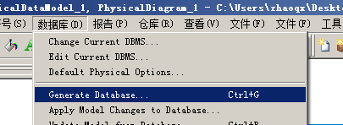
第二步：执行sql建表语句
第三步：使用myeclipse的反转引擎插件根据表生成实体类和hbm映射文件
- 在myeclipse中创建一个连接
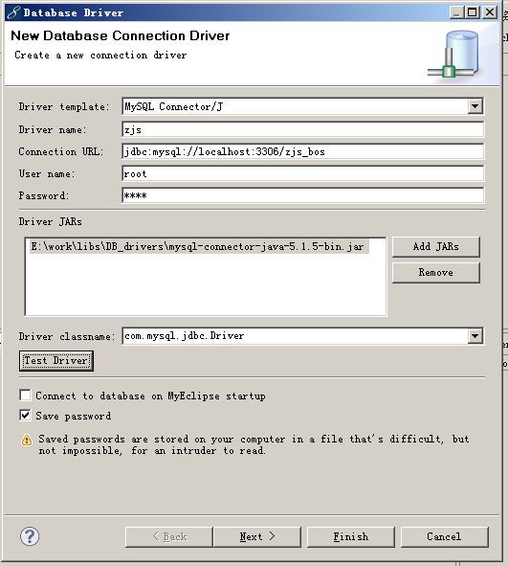
- 在myeclipse中创建java项目并添加hibernate的支持
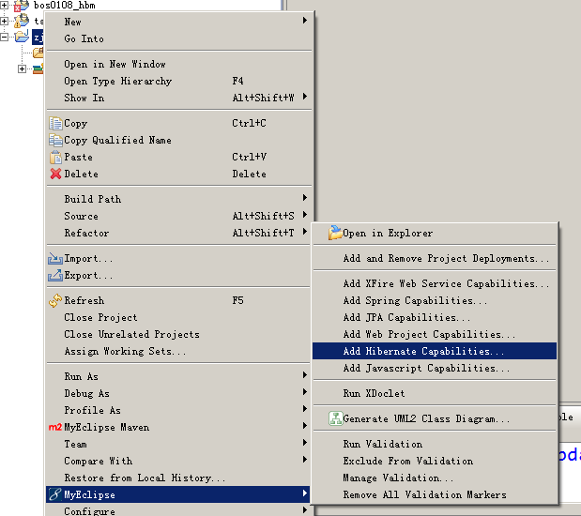
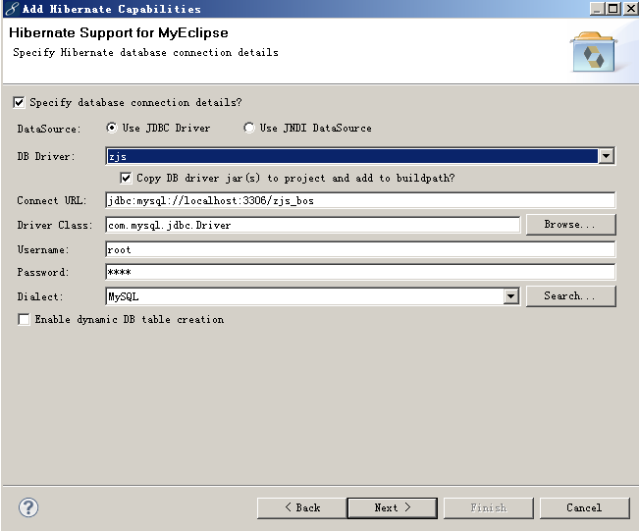
- 反转引擎
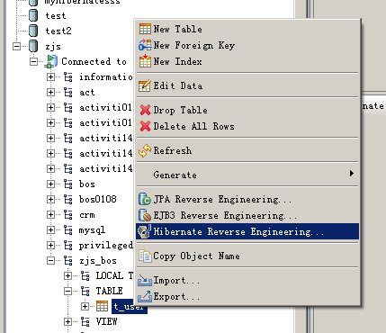
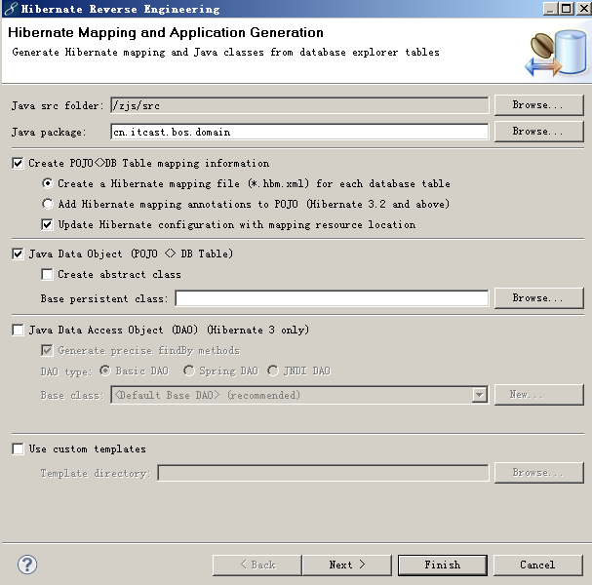
- 指定生成的实体类名称
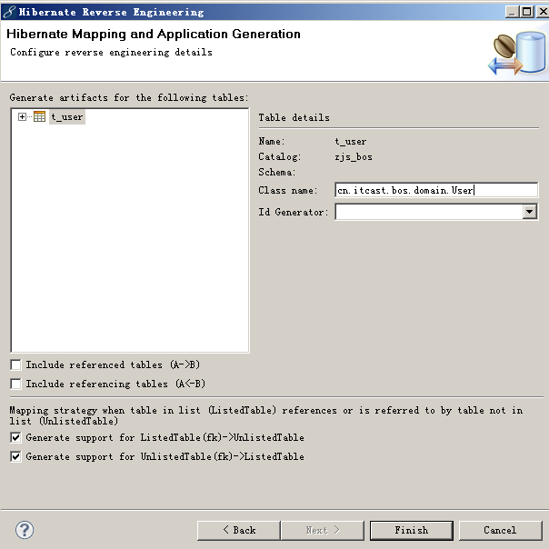
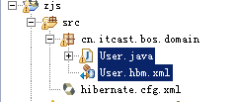

抽取持久层代码
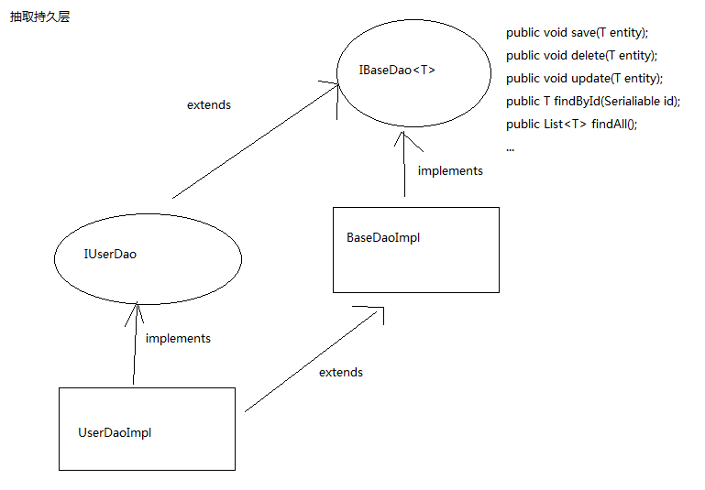
- 抽取IBaseDao接口
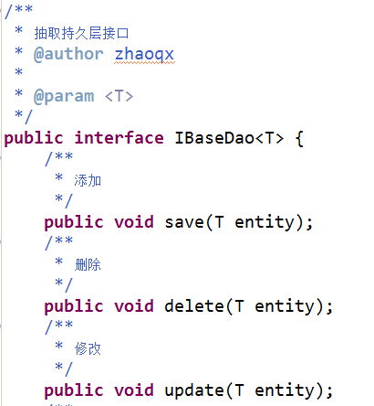
- 提供实现类
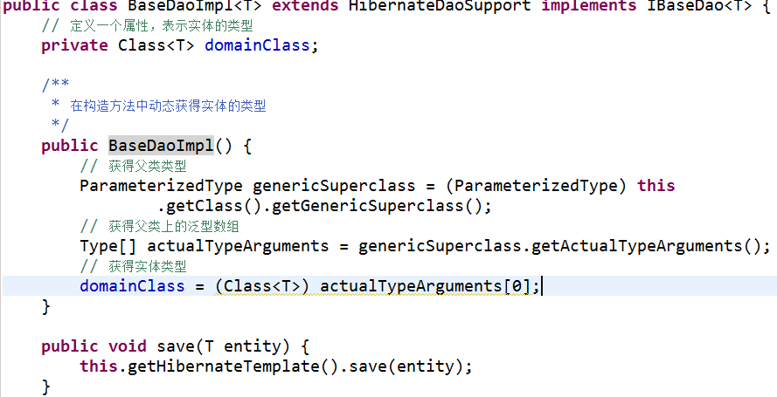
- 提供IUserDao接口
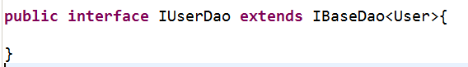
- 提供UserDaoImpl实现类
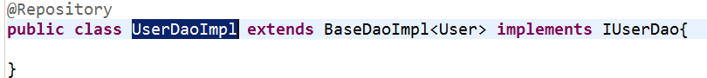
- 在BaseDaoImpl中注入SessionFactory
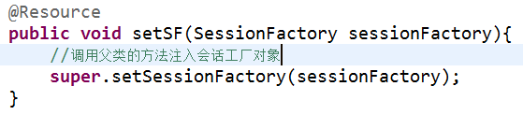

抽取表现层代码
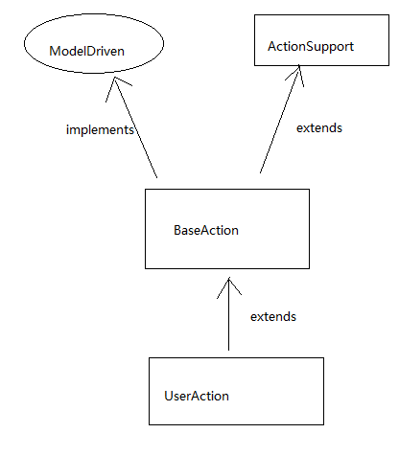
- 抽取BaseAction
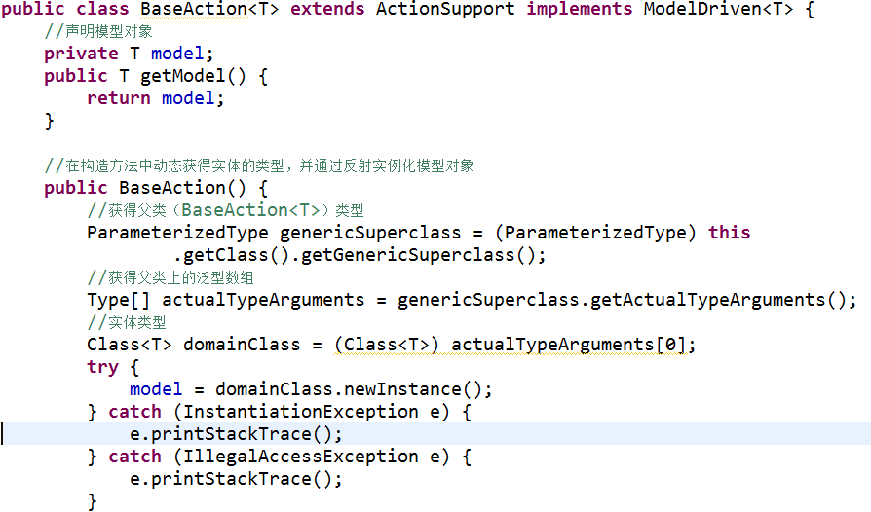
- 子类Action
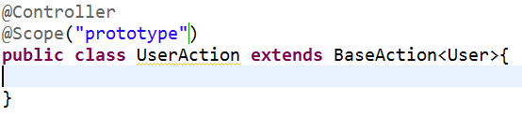

实现用户登录功能
第一步：提供用户登录页面
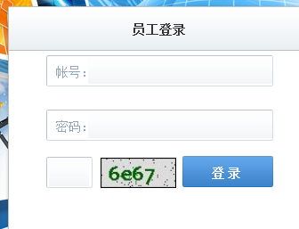
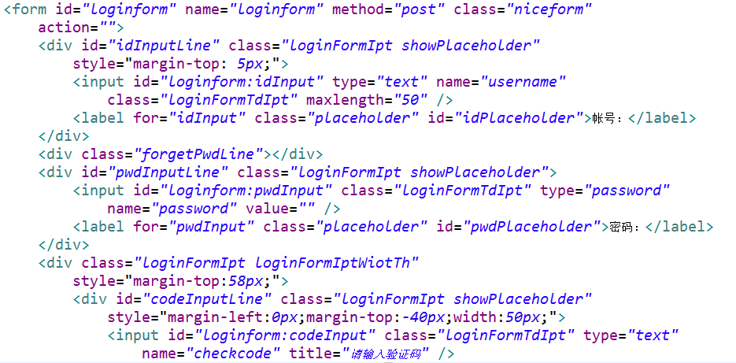
第二步：创建UserAction，提供login方法，完成登录逻辑
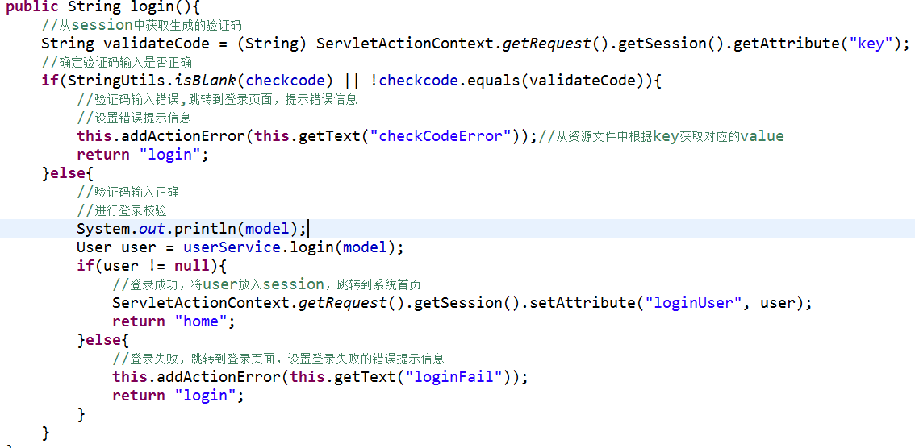
第三步：配置struts.xml
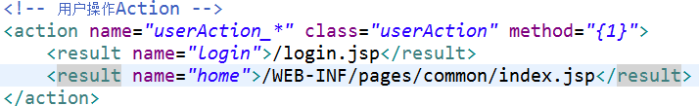

Jquery easyui 消息提示框
Messager控件
- Show----在页面的右下角提示框
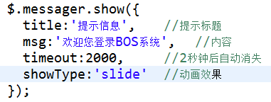
效果：
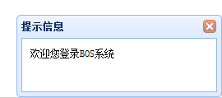
- Alert-----一般的消息提示框
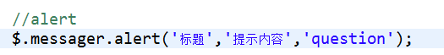
效果：
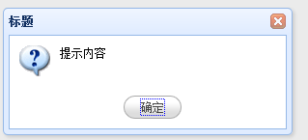
- Confirm------确认提示框
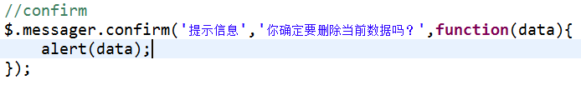
效果：
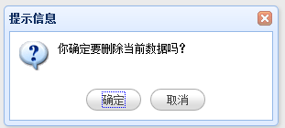

- Prompt-----带有输入功能的确认框
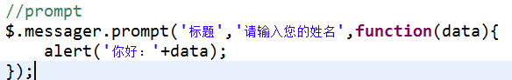
效果：
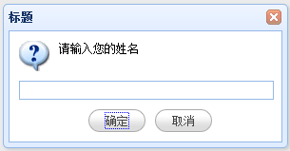
- Progress----进度条
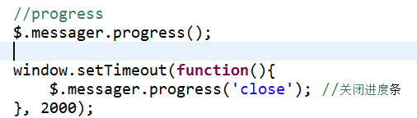
效果：
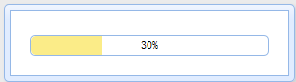

用户退出系统功能
第一步：修改系统首页中logoutFun方法
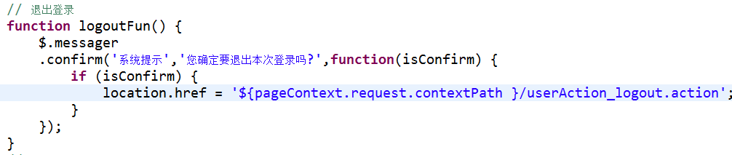
第二步：在UserAction中添加方法logout
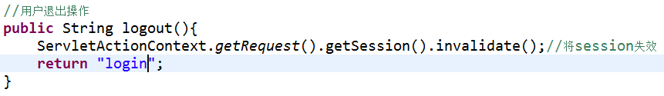

自定义Struts2拦截器
实现如果用户没有登录就访问系统的功能，在经过拦截器时跳转到登录页面
第一步：创建拦截器类
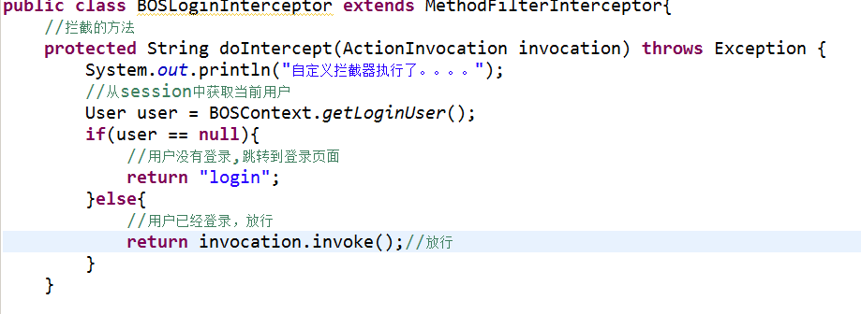
第二步：在struts.xml中注册拦截器
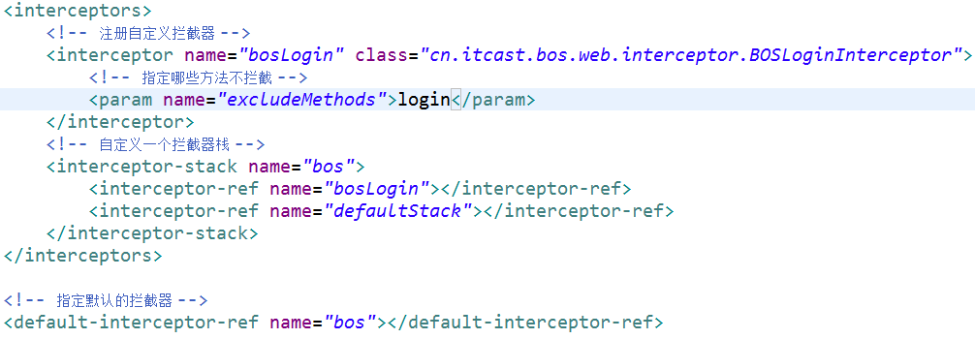
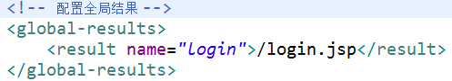

修改密码功能
第一步：制作修改密码的下拉菜单----使用menubutton
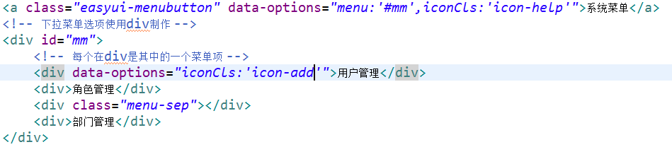

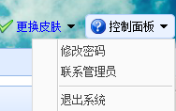
第二步：为修改密码选项添加单击事件
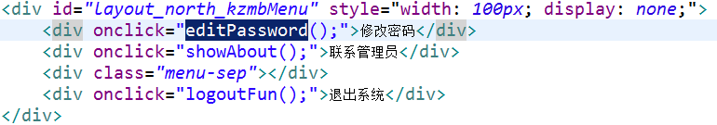
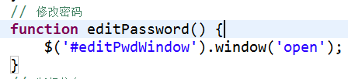
第三步：为修改密码窗口中的输入框添加校验功能
第四步：发送ajax请求修改密码
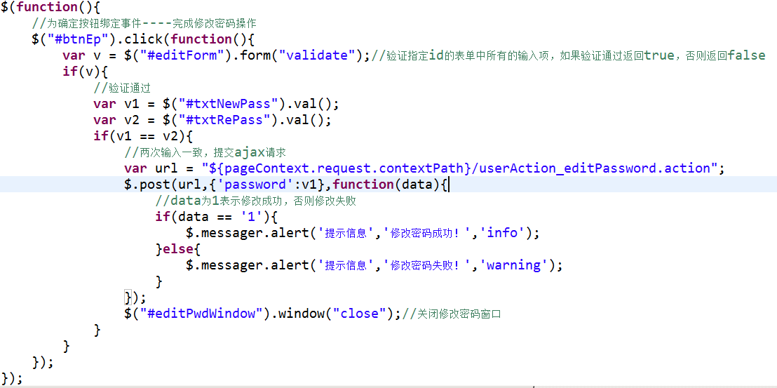
第五步：在UserAction中提供方法editPassword
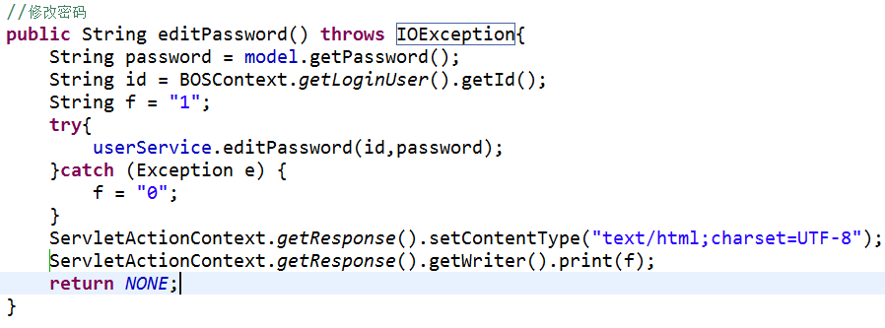
Service:
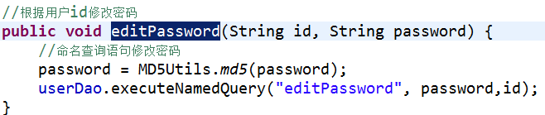
第六步：在User.hbm.xml中提供修改密码的语句
